ИНСТРУКЦИЯ
Планер перемещений

Основные блоки задач планера:
- Планирование;
- Составление документов в 1с;
- Оформление документов на ИП Романов (если есть план перемещения);
- Контроль выполнения заказов;
- Информирование о недогрузах (если есть);
- Решение «горящих» задач.

Разберём каждую задачу подробнее.

1 Планирование
Основное рабочее окно планера - планирование отгрузки покупателей 2023:
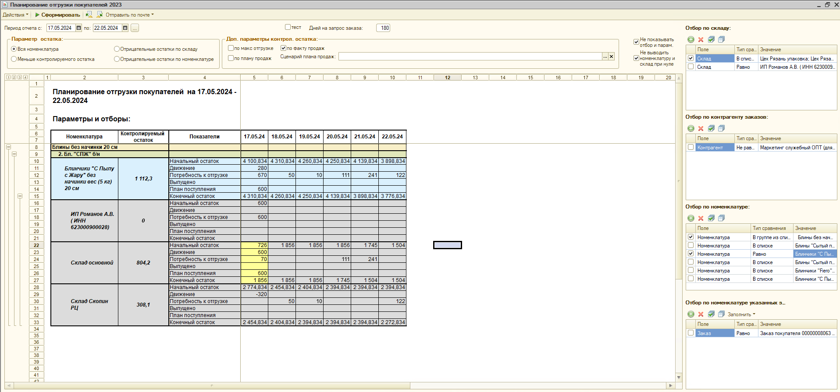
Путь к окну: Сервис-Дополнительные внешние отчёты и обработки-Отчёты-Логистика- Планирование отгрузки покупателей 2023.
Справа сделать отборы
по складам:
Цех Рязань упаковка
Цех Рязань основной склад
Склад Скопин (упаковка)
Склад Скопин (сырье)
Склад блокировки Скопин
Склад Скопин РЦ
ИП Романов А.В. ( ИНН 623000900028)
Пандус Ряз. (упаковка)
Склад блокировки Рязань
Склад основной
Склад Мастер Цех №2 смена №1
Склад Мастер Цех №2 смена №2
Склад Мастер Цех №2 смена №3
Склад Мастер Цех №2 смена №4
Склад ГП цех 2

по номенклатуре (основной):
Блины без начинки
Блины-конверты (NEW)
Блины-трубки
Вареники
Картофельные палочки
Котлеты
Наггетсы
Овощи
Оладьи
Омлет-Рулет
Омлеты без начинки
Панкейки
Пельмени
Сырники
Сэндвичи
СТМ Лина
Рыбные палочки
ТЕСТОВЫЕ ПРОДАЖИ
готовая продукция на перефасовку
ЭКСПЕРИМЕНТАЛЬНЫЕ

В данном окне планер определяет потребность на складах на будущие даты.
Исходя из этой информации формируется список срочной потребности –это номенклатура, которая потребуется завтра и её нужно 100 % поставить во внутренний заказ.
Для этого необходимо поставить период и галочку «отрицательные остатки по складу»
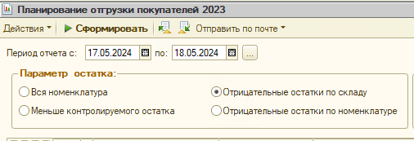

Пример отчёта:
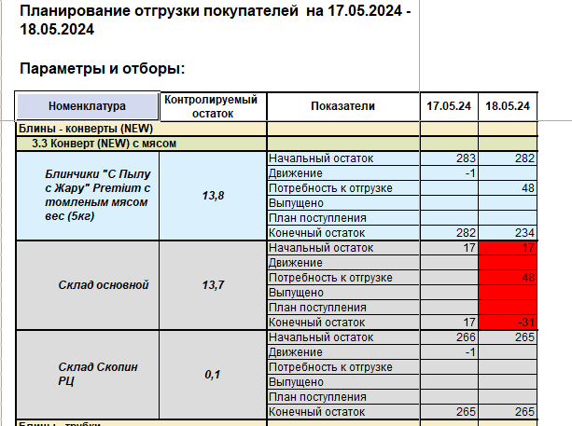
Мы видим, что на складе «Склад основной» на 18.05.2024 по номенклатуре «Блинчики "С Пылу с Жару" Premium с томленым мясом вес (5кг)» не хватает 31 упак. (потребность отражается в упаковках).
Данные заносятся в файл Excel:
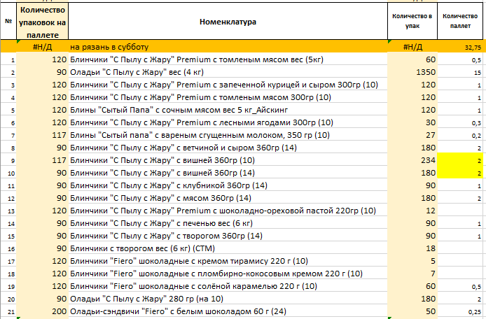

Отчёт в Excel сделан таким образом, что при занесении наименования из 1с в столбец «Номенклатура» формула автоматически выводит количество упаковок на паллете.
Желательно перемещать кратно паллетам, но это не всегда получается, как в данном примере.
Утром 17.05.24 поступила информация от Планера производства Васильковой Инны Геннадьевны, что данную позицию она будет использовать на перефасовку в ближайшее время, а именно около 200 упаковок.
Проверяем потребность на несколько дней вперёд, делая отбор только по этой номенклатуре справа.
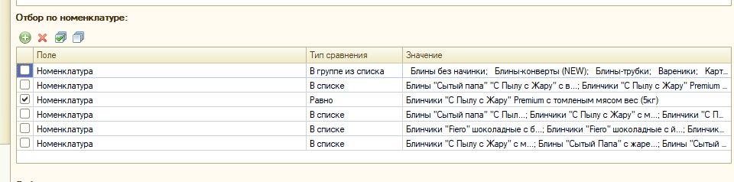
Сформированный отчёт:
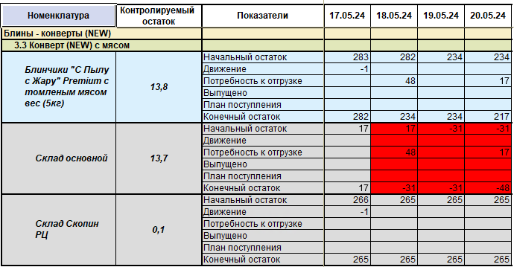
Мы видим потребность не только 18.05.2024 (31 упак), но и 20.05.2024 (17 упак). Итог: потребность 48 упаковок. Для наибольшей эффективности переместим данный объём в одно перемещение, чтобы не делать наборку менее 1 паллета 2 раза.
Необходимо поставить не более 65 упаковок (для достаточного остатка на перефасовку) и не менее 48 упак., но удобнее ставить по 0,5 паллета (половина паллета), для удобства формирования полного (удобно формировать паллето место из двух паллет по 0,5).
Также в подтверждение объёма сверх потребности на перемещение 60-48=12 упак смотрим на столбец «Контролируемый остаток». Этот столбец показывает сколько в среднем уходит объёма (на основании реализаций) данной продукции за 3 дня с конкретного склада.
Со склада «Склад основной» = 13,7 упак, со склада «Склад Скопин РЦ» 0,1 упак.
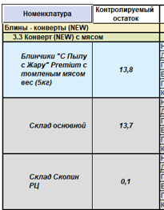

Важно контролировать вкладку «Поддоны». Контролировать заполненность столбцов (в случае заведения новых позиций в 1с) «Ссылка.Наименование» и «Ссылка. Дополнительное свойство: Количество упаковок на поддоне».
Нужно это для автоматического вывода паллет на вкладке «Перемещения» (см. скриншот выше).
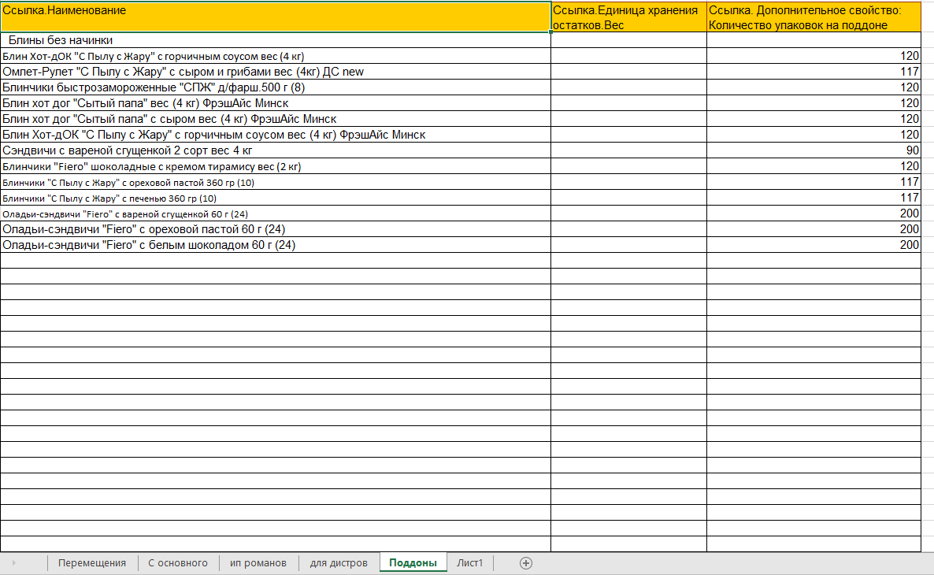

Далее, после формирования списка «срочной потребности» смотрим получившееся итоговое количество паллет.
Исходя из возможной загрузки, предоставленной логистами машины (36,33, 18, 20 паллет) принимаем решение для дальнейшей дозагрузки/недозагрузки.
Чаще всего используются 33 и 36 паллет.
Есть 3 основных варианта заполнения:
- Заполнение несгораемого остатка для дистрибьютеров (СРАЗУ ПОСЛЕ СРОЧНОЙ ПОТРЕБНОСТИ).

Формирование происходит из утверждённого списка позиций, которые находятся на вкладке «для дистров»
 | Количество упаковок контролируемого остатка
Блинчики "С Пылу с Жару" с мясом вес (6 кг) | 500
Блины "Сытый Папа" с жареной курицей вес (5 кг) | 600
Блины "Сытый Папа" с сочным мясом вес (5 кг) | 600
Блины "Сытый Папа" с творожной начинкой вес (5 кг) | 600
Блинчики "С Пылу с Жару" с курицей вес (6 кг) | 500
Блинчики "С Пылу с Жару" с творогом вес (6 кг) | 500
Блинчики "С Пылу с Жару" без начинки вес (5 кг) 20 см | 600
Блинчики "С Пылу с Жару" без начинки вес (4кг) 15 см | 750

Наличие данного объёма на складе «склад основной» необходимо обеспечивать в расчёте на 3 дня. В случае уменьшения «несгораемый остаток» нужно пополнять.

- Просмотр потребности на будущие даты.
Стандартно просматривается период не более 3-х дней, т.к. в заказах покупателей могут меняться склады отгрузки.
Также могут поступать новые заказы со склада «Склад Скопин РЦ» и тогда придётся везти продукцию в обратном направлении, что повлечёт дополнительные логистические затраты и доп. затраченное время кладовщиков. Перемещения на будущие даты делать аккуратно!

- Перемещение сырья в цех №1. См. письма от кладовщиков цеха 1.


